2019年7月15日(月・祝) オールサーファーズビーチクリーン開催

海の日に波打ち際(サーフ)で遊ぶ人みんなで、
一斉にビーチクリーンを行って海に感謝しようというのがコンセプトの
『オールサーファーズビーチクリーン』が開催されました。

湘南クリーンエイドフォーラムはその事務局として、
イベント全体の運営にあたるとともに辻堂海岸会場を主催しました。

【オールサーファーズビーチクリーン概要】
日時：2019年7月15日(月・祝)10：00－11：00
会場：平塚海岸～由比ヶ浜の8会場
総延長：5500m
参加者：600人
主催：湘南クリーンコミュニケーション
事務局：湘南クリーンエイドフォーラム

当日はスタート直前まで小雨が降るスッキリしない天候でした。
前日は参加者から開催有無の問合せがひっきりなしにあるような、
開催も危ぶまれるような天気予報でしたがスタート後は雨も上がり、
無事に開催することが出来ました。

辻堂海岸会場は海上りのサーファーも沢山集まってくれましたが、
その他にも海が大好きな人たちが集まって70人ほどの参加者となりました。
スタート前の現場確認で目につくごみが殆どなかったことから、
この日は細かくなったプラスチック片やタバコの吸い殻をターゲットに定め、
ごみ袋ではなく紙コップに集める活動を行いました。
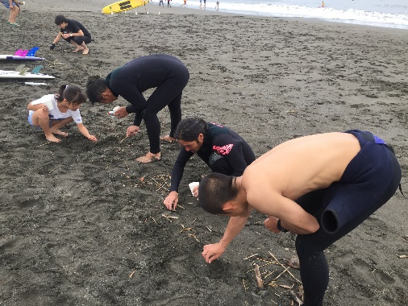
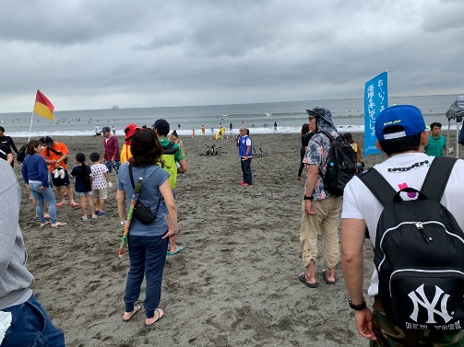

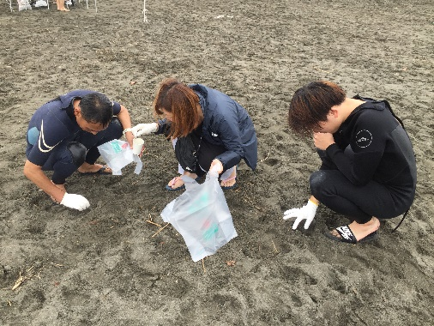
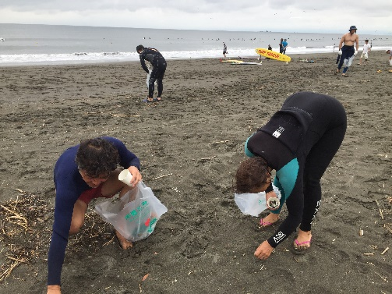

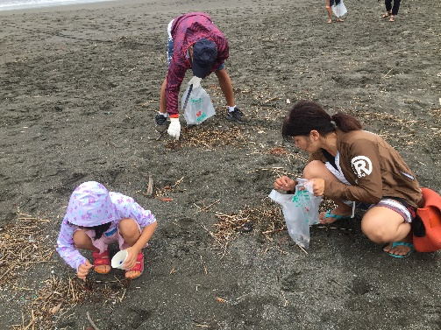
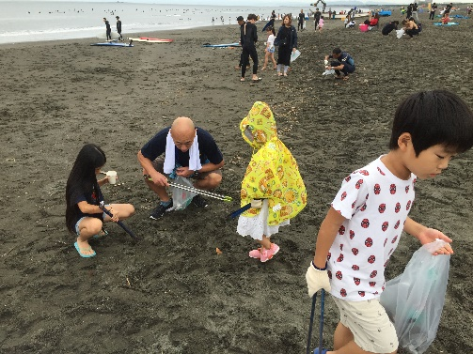

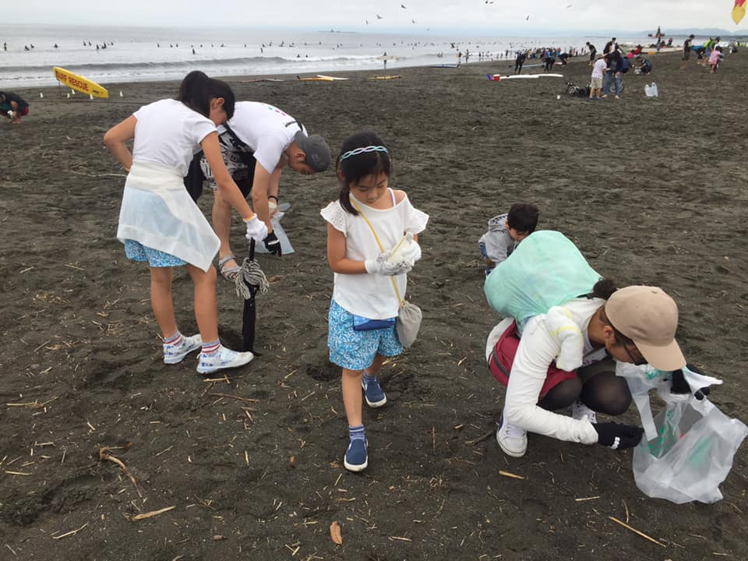
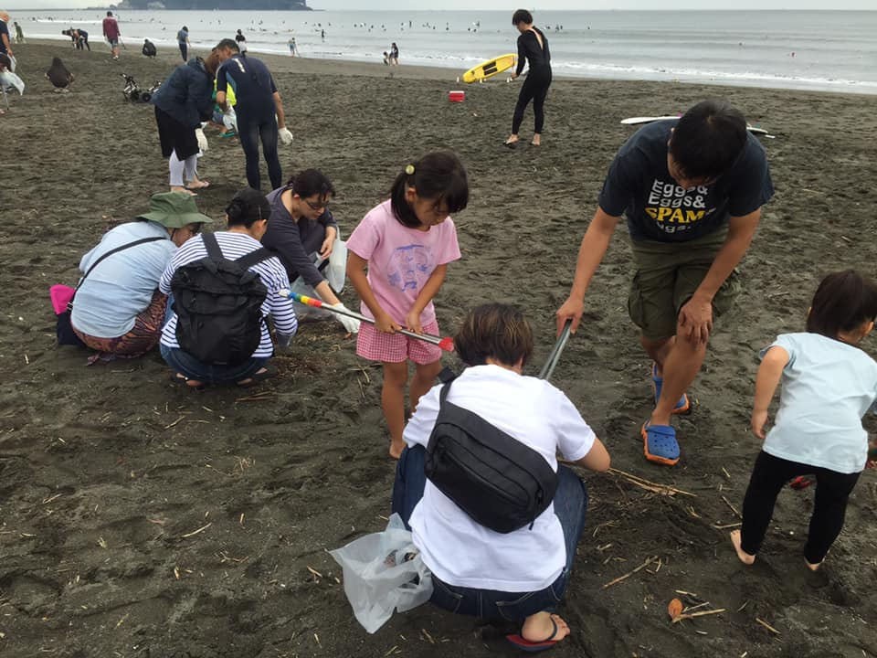

普段、ビーチクリーンしている人でも細かなプラ片を集中的に拾うことは少なく、
今回、改めて小さなごみの多さに気づいた人も多いと思います。

辻堂海岸は毎朝や毎週末、ビーチクリーンを行う人が沢山いたり、
毎月決まった週に定期的に活動する団体も多く、
日常的にとても綺麗な状態に保たれています。

ですので、何も知らずに辻堂海岸を訪れた人は海が綺麗だと思うかもしれませんが、
実は、この状態は沢山の人の善意で維持されています。
そして、それでも少しづつ汚染が進んでいることをもっと多くの人に知ってもらい、
ごみの発生抑制に繋げる必要があると思います。
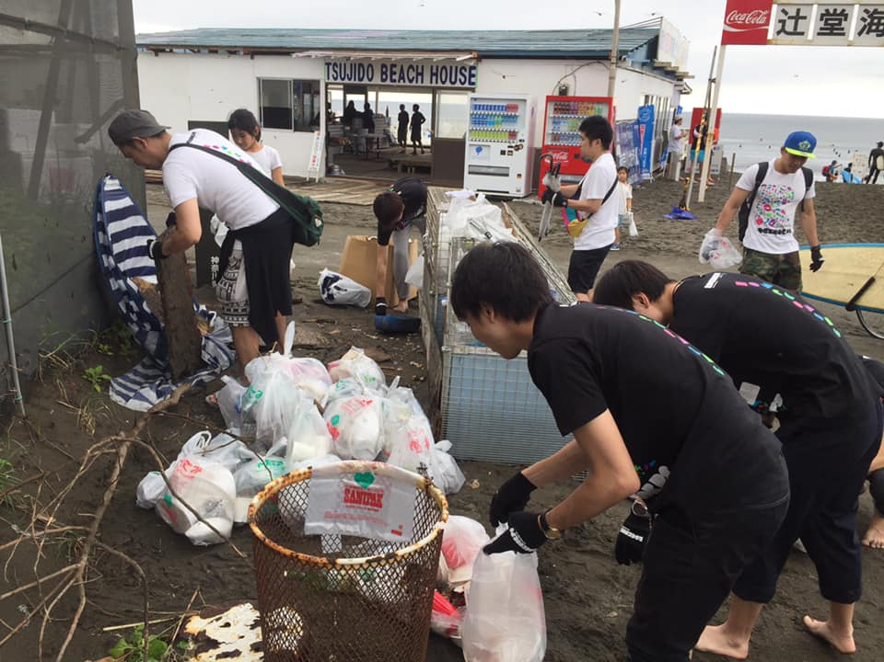
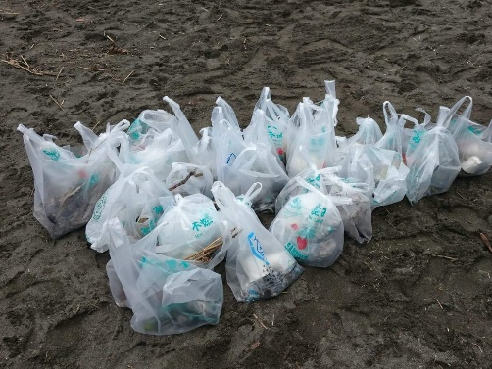
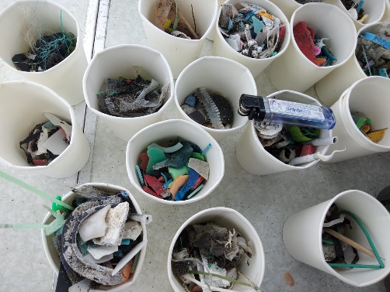

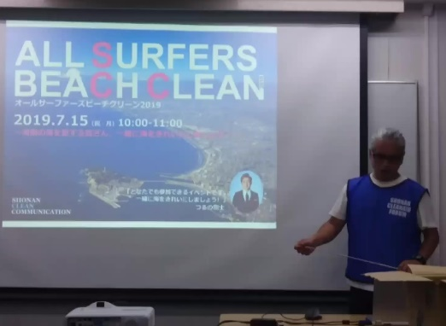

辻堂海岸会場では海岸に設置されたごみ箱がキャパオーバーを起こし、
入りきらないごみがカラスやネコに荒らされて散乱していたので、
最後にそこを綺麗にして終了しました。

また、辻堂海岸会場ではRockcorpsという別枠のボランティア活動を併催し、
その参加者の皆さんには現場活動終了後に辻堂公民館へ移動してもらい、
プラスチックごみ問題の基礎知識を学習してもらいました。

今回初めて、オールサーファーズビーチクリーンというイベントを開催しました。
主催は湘南クリーンコミュニケーションという8団体からなるグループで、
これまでバラバラに行っていたビーチクリーン活動を１つに繋げることが出来ました。
全体の参加者は600人となり、第1回としては大成功だったと言えると思います。
「海の日」に一斉にビーチクリーンを行う「オールサーファーズビーチクリーン」は、
来年はオリンピック開催日の前日の予定です。
まだ未確定要素が多いですが、さらにパワーアップした形で開催したいと思います。
皆さま、来年も宜しくお願いいたします。
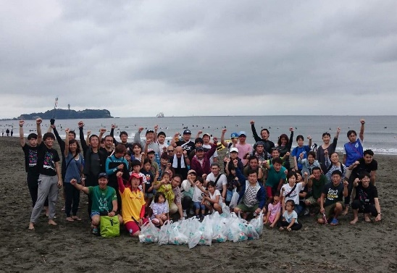
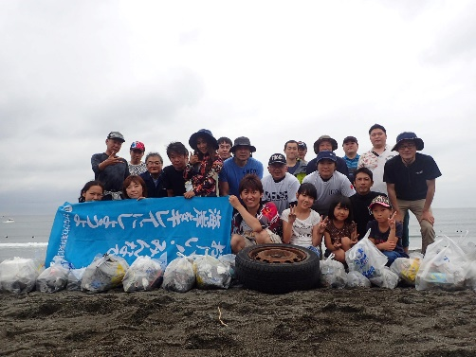

平塚高浜台会場 辻堂海岸会場

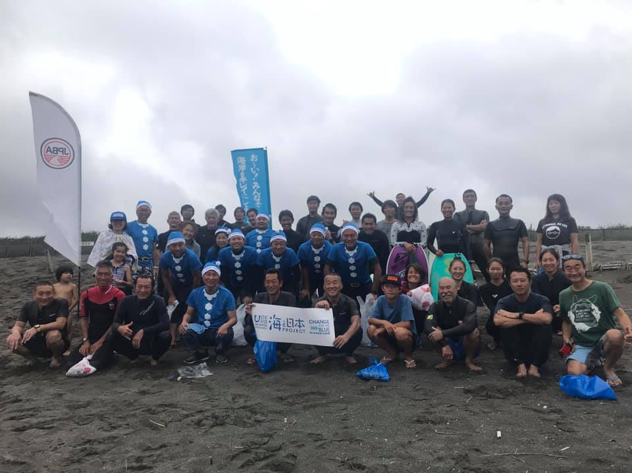

スエヒロ会場 地下道・トイレ前会場
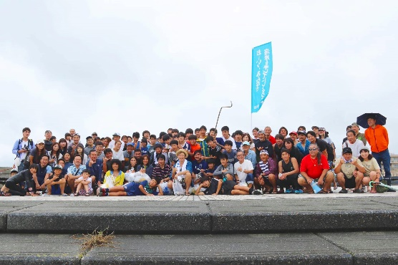
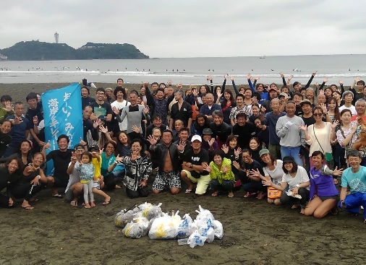

スケパー前会場 鵠沼海岸会場

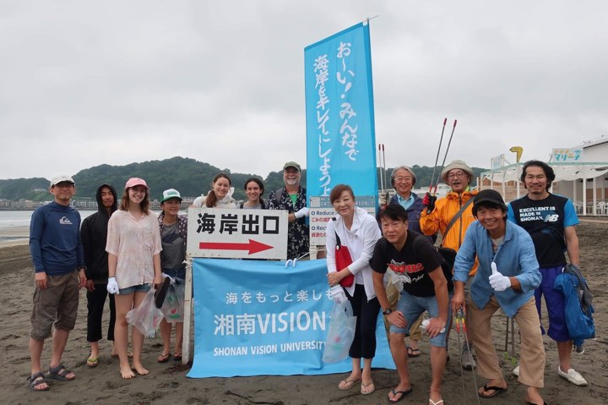
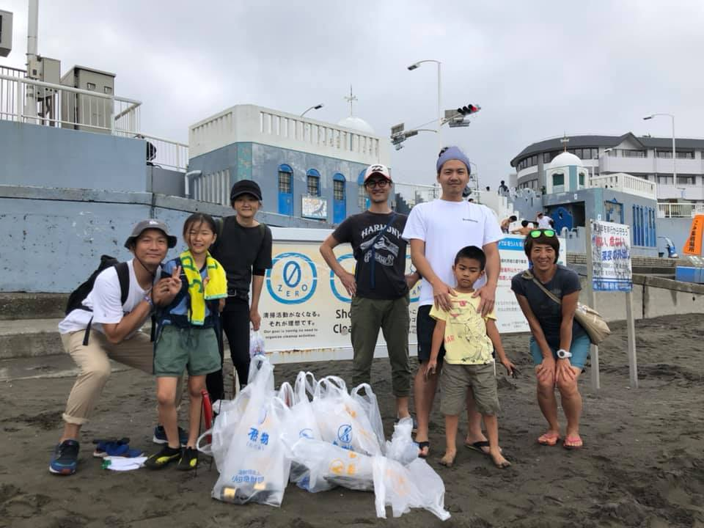

江の島東海岸会場 由比ヶ浜会場

【オールサーファーズビーチクリーン協賛・協力】

